7 ПРОЦЕДУРЫ РАБОТЫ В РЕЖИМЕ КОНТРОЛЬ И УПРАВЛЕНИЕ

7.1 Общие сведения о библиотеке Контроль и управление

В режиме работы КОНТРОЛЬ И УПРАВЛЕНИЕ программный комплекс «МВТУ» позволяет создавать виртуальные аналоги пультов управления с измерительными приборами и управляющими устройствами применительно к задачам оперативного контроля и управления рабочими процессами в технических системах.
Для реализации этого режима в ПК «МВТУ» имеется специальный программный модуль. Библиотека этого модуля, имеющая название Контроль и Управление, содержит:
- виртуальные аналоги основных устройств управления;
- виртуальные аналоги измерительных приборов и сигнальных устройств.
В настоящее время библиотека Контроль и Управление содержит 13 типовых виртуальных элементов, большинство из которых может иметь несколько визуальных образов. Эти элементы «свернуты» в типовой блок Панель приборов, являющийся базовым в библиотеке Контроль и Управление, которая, в свою очередь, включена в «Линейку» типовых блоков ПК «МВТУ».
После переноса типового блока Панель приборов в схемное окно открывается окно Панель управления, а после 2-х кратного щелчка левой клавишей «мыши» в схемном окне по блоку Панель приборов открывается миниокно Панель инструментов, из которого в окно Панель управления переносятся необходимые виртуальные элементы.
К виртуальным аналогам основных устройств управления относятся:
- непрерывный регулятор;
- дискретный многопозиционный регулятор;
- регулятор типа «ползунок»;
- поле ввода ручное непрерывное;
- поле ввода ручное дискретное;
- кнопка управления.
В верхней части рисунка 7.1 приведены изображения виртуальных устройств управления в активном состоянии. Необходимо заметить, что элемент Кнопка может выполнять функции как 2-х позиционного переключателя (изменяющего значение управляющего сигнала после однократного щелчка «мышью»), так и функции 2-х позиционной кнопки (изменяющей значение управляющего сигнала после щелчка и удерживания клавиши «мыши» в нажатом состоянии). Элементу Кнопка можно придать несколько визуальных образов, что и проиллюстрировано на рисунке 7.1.
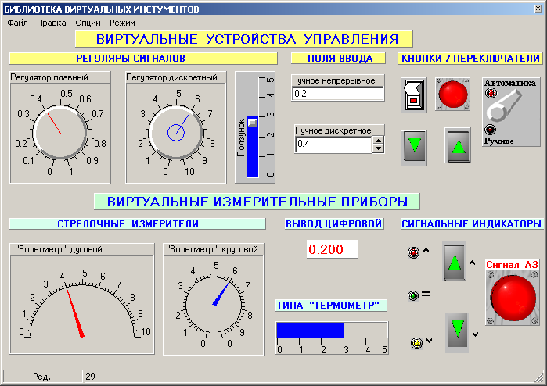
Рисунок 7.1 – Изображение элементов библиотека Контроль и Управление
К виртуальным аналогам основных измерительных приборов относятся:
- стрелочный прибор типа «вольтметр» (дуговой);
- стрелочный индикатор круговой;
- поле вывода цифровое;
- поле вывода типа «термометр»;
- самописец;
- лампочка;
- звуковая сигнализация.
В нижней части рисунка 7.1 приведены изображения виртуальных измерительных приборов в активном состоянии.
Необходимо заметить, что элемент Лампочка может выполнять функции сигнальных индикаторов, изменяющих свое состояние на активное после свершения какого-то события. Например, 3 простейших лампочки на рисунке 7.1 показывают, что какой-то регистрируемый параметр выше допуска (красный цвет), в норме (зеленый цвет), ниже допуска (желтый цвет). В правом нижнем угле рисунка 7.1 расположена сигнальная лампочка (элемент с надписью Сигнал АЗ), изображение которой идентично изображению управляющей кнопки в верхней части рисунка.
7.2 Исходные данные для создания виртуального пульта управления

Рассмотрим основные процедуры создания в среде ПК «МВТУ» виртуального пульта управления на следующем примере.
На Объект управления, охваченный жесткой обратной связью, подается смещенное ступенчатое воздействие 1(t -5). Это воздействие по команде с пульта управления может быть отключено соответствующей виртуальной кнопкой.
Математическая модель динамики Объекта управления (без обратной связи) соответствует уравнению динамики колебательного звена
$T^{2}⋅y\text{''}(t)+2⋅β⋅T⋅y'(t)+y(t)=K⋅x(t)$,
где x(t) – входной сигнал; y(t) – регулируемая переменная; К – коэффициент усиления; T – постоянная времени, β – параметр демпфирования.
Коэффициент усиления К может плавно изменяться в пределах 0…2.
Параметр демпфирования в Объекте Управления может изменяться дискретно с шагом 0.2 в пределах 0…1.
Коэффициент усиления жесткой обратной связи (Кос) может варьироваться в пределах 0…1 с шагом 0.2.
Таким образом в данной задаче управляемыми параметрами системы (посредством виртуального пульта управления) будут: коэффициент усиления К Объекта Управления; коэффициент усиления жесткой обратной связи Кос; параметр демпфирования β; ключ Вкл/Выкл по управляющему сигналу.
На виртуальном пульте управления должно быть отображено поведение следующих динамических переменных: управляющего сигнала u(t) в цифровом виде; регулируемой переменной y(t) в цифровом виде, с использованием стрелочного «вольтметра» и с использованием горизонтального «термометра».
Формирование задачи (Проекта) всегда начинается с создания структурной схемы. На рисунке 7.2 представлена экранная копия прототипа схемного окна рассматриваемой задачи (Проекта).
Типовой блок Константа, имеющий подпись 1/0, совместно с типовым блоком Умножитель реализуют функции ключа Вкл/Выкл по управляющему сигналу.
Известно, что ПК «МВТУ» позволяет корректировать параметры структурной схемы в режиме «on-line». Поэтому выполнить моделирование задачи, соответствующей схеме на рисунке 7.2 при переключении ключа Вкл/Выкл по управляющему сигналу или при варьировании параметров K, Koc и β непосредственно в процессе расчета, элементарно…
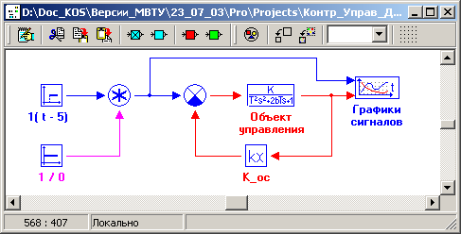
Рисунок 7.2
Однако в рассматриваемой задаче необходимо реализовать функции ключа, варьирование параметров с использованием виртуального пульта управления…

7.3 Процедуры формирования виртуального пульта управления

Будем считать, что это Вы выполнили основную часть 1-го этапа рассматриваемой задачи (формирование структурной схемы Проекта) и в дальнейшем структурная схема на рисунке 7.2 будет Вами корректироваться только для реализации главной задачи – создания виртуального пульта управления…
Перейдем к 2-му этапу рассматриваемой задачи – задание имен внешних сигналов (по отношению к структурной схеме). Внешние сигналы позволяют передать информацию об управлении с виртуального пульта управления в структурную схему Проекта.
Переместите курсор на свободное место в схемном окне и выполните однократный щелчок правой клавиши «мыши»: откроется дополнительное командное меню схемного окна. В этом меню щелчком левой клавиши «мыши» необходимо выбрать опцию Внешние сигналы: откроется диалоговое окно Входные сигналы модели. Переместите курсор на кнопку с красной стрелкой ← в верхнем правом угле окна и выполните четыре щелчка левой клавишей «мыши»: появится таблица, которую Вы должны заполнить так же, как это выполнено на рисунке 7.3. Введенные в 3-ем столбце значения по умолчанию для управляющих сигналов (управляемых параметров) необходимы только на 1-ом шаге моделирования и, в принципе, могли быть и другими (из вышеуказанных диапазонов)…
При введенных значениях параметров динамика рассматриваемой задачи соответствует динамике апериодического звена 2-го порядка (с монотонным графиком переходной функции).
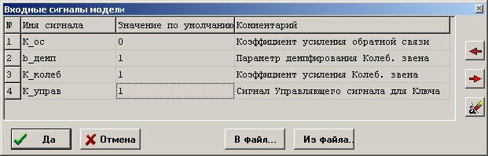
Рисунок 7.3
Закройте диалоговое окно Входные сигналы модели, выполнив щелчок левой клавишей «мыши» по командной кнопке Да: на экране монитора снова схемное окно…
Перейдем к 3-му этапу рассматриваемой задачи – формированию именованных переменных посредством механизма глобальных переменных. Такие переменные формируются с использованием типовых блоков В память. Посредством механизма глобальных переменных реализуется «беспроводная» передача данных из структурной схемы в виртуальный пульт управления.
Перенесите из библиотеки Субструктуры в схемное окно два блока В Память и расположите их приблизительно там же, где и на рисунке 7.4. Открыв диалоговые окна этих блоков задайте новые имена переменных – u(t) и y(t). Подсоедините блоки В память к соответствующим линиям связи (см. рисунок 7.4).
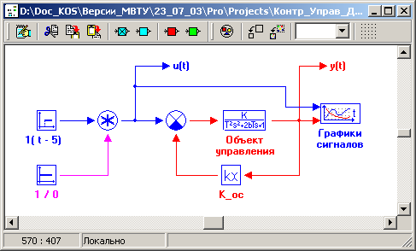
Рисунок 7.4
Четвертый этап – формирование ключа Вкл/Выкл для управляющего сигнала.
Удалите из структурной схемы блок Константа и на его место перенесите из библиотеки Субструктуры типовой блок U→ Y. Сразу после переноса в схемное окно блок U→ Y не имеет порта выхода. Переместите курсор на блок U→ Y и выполните 2-х кратный «мышью»: откроется диалоговое блока с заголовком Выбор элементов из списка. Используя кнопку с красной стрелкой ↓, переместите ранее заданное имя внешнего сигнала К_управ из поля Список-источник в Список-приемник (рисунок 7.5).
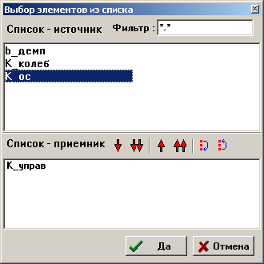
Рисунок 7.5
Закройте это диалоговое окно (щелчок по кнопке Да): на структурной схеме у блока U→ Y появился выходной порт. Соедините блок U→ Y с блоком Умножитель. Введите под блоком U→ Y поясняющую подпись, такую же, как и на рисунке 7.6.
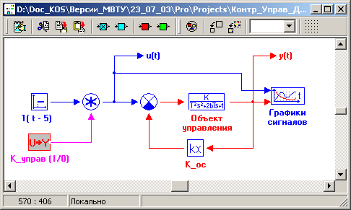
Рисунок 7.6
Типовой блок U→ Y будет реализовывать ввод в структурную схему Проекта сигнала (1 или 0) от управляющей кнопки на виртуальном пульте управления. Блок U→ Y совместно с блоком Умножитель будут реализовывать функции ключа Вкл/Выкл по управляющему сигналу.
Перейдем к выполнению пятого этапа рассматриваемой задачи. Перенесите из библиотеки Контроль и Управление в схемное окно Проекта типовой блок Панель приборов и разместите его в правом нижнем угле схемного окна. Сразу после переноса блока Панель приборов в схемное окно откроется «чистое» окно Панель управления.
Введите под пиктограммой блока Панель приборов поясняющую подпись – ВИРТУАЛЬНЫЙ ПУЛЬТ УПРАВЛЕНИЯ: автоматически произойдет переименование окна Панель управления на новое - ВИРТУАЛЬНЫЙ ПУЛЬТ УПРАВЛЕНИЯ. Структурная схема Проекта принимает почти законченный вид (рисунок 7.7).
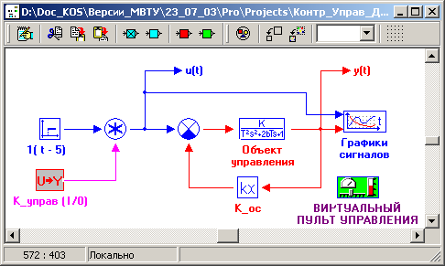
Рисунок 7.7
Перенесенный в Схемное окно один типовой блок Панель приборов обеспечит создание только одного пульта управления с виртуальными приборами. Если в задаче требуется создать, например, два пульта управления, то в Схемное окно необходимо перенести два типовых блока Панель приборов…
Шестой этап в подобных задачах посвящен связыванию переменных и параметров структурной схемы с виртуальным пультом управления.
Переместите курсор на блок Панель приборов, выполните щелчок правой клавишей «мыши» и в падающем меню выберите опцию Свойства: откроется диалоговое окно этого блока. Переместите курсор на специальную кнопку в строке Отображаемые данные и выполните щелчок левой клавишей «мыши»: откроется окно Выбор элементов из списка. Щелчком мыши по кнопке со сдвоенными красными стрелками ↓↓ переместите глобальные переменные u(t) и y(t) из поля Список-источник в поле Список-приемник (рисунок 7.8). Закройте окно Выбор элементов из списка, выполнив щелчок «мышью» по кнопке Да.
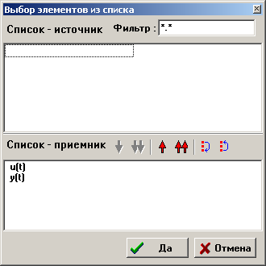
Рисунок 7.8
Перемещение имен глобальных переменных в поле Список-приемник делает эти переменные видимыми с виртуального пульта управления.
Переместите курсор в диалоговом окне блока Панель приборов на специальную кнопку в строке Управляемые данные и выполните щелчок левой клавишей «мыши»: откроется окно Выбор элементов из списка. Щелчком мыши по кнопке со сдвоенными красными стрелками ↓↓ переместите внешние сигналы b_демп, К_колеб, К_ос и К_управ из поля Список-источник в поле Список-приемник (рисунок 7.9). Закройте окно Выбор элементов из списка, выполнив щелчок «мышью» по кнопке Да.
Перемещение имен внешних сигналов в поле Список-приемник делает эти сигналы доступными для последующего преобразования в структурной схеме Проекта.
Фактически на данном (шестом) этапе проведено согласование протоколов обмена данными между структурной схемой Проекта и виртуальным пультом управления.
Внимание. Данный этап может быть выполнен и после переноса в окно Панель управления (ВИРТУАЛЬНЫЙ ПУЛЬТ УПРАВЛЕНИЯ) необходимых виртуальных приборов и управляющих устройств.
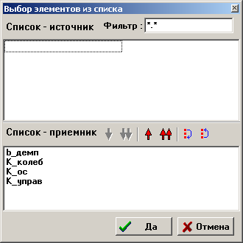
Рисунок 7.9
Перейдем к выполнению седьмого этапа – заполнению диалоговых окон типовых блоков Колебательное звено и Усилитель.
Откройте диалоговое окно блока Колебательное звено и заполните его так же, как и на рисунке 7.10. Отметим, что в строках Коэффициент усиления и Коэффициент демпфирования использован параметрический способ задания.
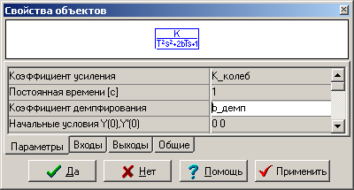
Рисунок 7.10
По аналогии с вышеописанным откройте диалоговое окно блока Усилитель (с подписью К_ос) и введите в диалоговой строке Коэффициент усиления именованное значение этого параметра – К_ос.
Восьмой этап – заполнение окна Панель управления (переименованного ранее на ВИРТУАЛЬНЫЙ ПУЛЬТ УПРАВЛЕНИЯ) виртуальными приборами и устройствами.
В соответствии с условиями задачи (см. подраздел 7.2) на виртуальном пульте управления должно быть размещено:
- для «измерения» значений сигнала y(t) три измерительных прибора типа Вольтметр, Термометр и Цифровой вывод;
- для «измерения» значений сигнала u(t) один измерительный прибор типа Цифровой вывод (Текст);
- для оперативного изменения параметров Объекта управления два устройства управления типа Регулятор плавный и Дискретный регулятор (Поле ввода ручное дискретное);
- для оперативного изменения коэффициента усиления обратной связи одно устройство управления типа Дискретный регулятор;
- для оперативного включения/выключения управляющего сигнала u(t) одно устройство управления типа Кнопка.
Переместите курсор на блок Панель приборов (подпись ВИРТУАЛЬНЫЙ ПУЛЬТ УПРАВЛЕНИЯ) и выполните 2-х кратный щелчок левой клавишей «мыши»: откроется окно Панель инструментов (рисунок 7.11).
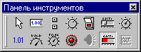
Рисунок 7.11
Для переноса любого виртуального прибора (например, Вольтметра) из окна Панель инструментов в окно Панель управления необходимо установить курсор в окне Панель инструментов на пиктограмму с подсказкой Вольтметр (во 2-ой строке) и выполнить щелчок «мышью»: фон пиктограммы изменится и станет светло-серым. Далее переместите курсор в поле окна Панель управления и выполните щелчок «мышью»: в окне Панель управления появился перенесенный виртуальный прибор.
Аналогичным образом перенесите в окно Панель управления и другие вышеперечисленные виртуальные приборы.
Теперь можно приступить к завершающим этапам формирования виртуального пульта управления. Задание параметров любого виртуального прибора (включая и внешнее оформление) осуществляется посредством опции Свойства из падающего командного меню, вызов которого выполняется щелчком правой клавиши «мыши» по изображению виртуального прибора в окне Панель управления.
На рисунке 7.12 представлена экранная копия заполненной диалоговой формы Свойства для прибора типа Вольтметр. На рисунке 7.13 представлена экранная копия диалоговой формы Подсоединение прибора к порту, соответствующей кнопке Связь в форме Свойства прибора Вольтметр. Для перевода имени отображаемого сигнала в нижнюю строку необходимо выделить в окне Список-источник требуемое имя…
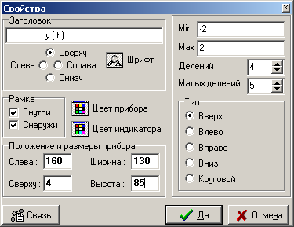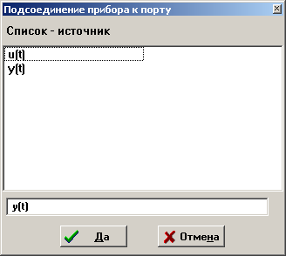
Рисунок 7.12 Рисунок 7.13
На рисунке 7.14 представлена экранная копия заполненной диалоговой формы Свойства для прибора типа Термометр. Экранная копия диалоговой формы Подсоединение прибора к порту, соответствующей кнопке Связь в форме Свойства прибора типа Термометр полностью аналогична рисунку 7.13.
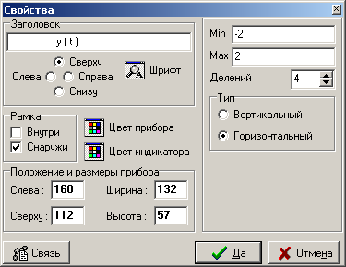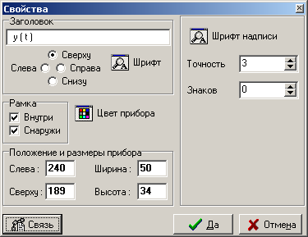
Рисунок 7.14 Рисунок 7.15
На рисунке 7.15 представлена экранная копия заполненной диалоговой формы Свойства для прибора типа Цифровой вывод (подсказка Текст). Экранная копия диалоговой формы Подсоединение прибора к порту, соответствующей кнопке Связь в форме Свойства прибора типа Цифровой вывод, полностью аналогична рисунку 7.13.
На рисунке 7.16 представлена экранная копия заполненной диалоговой формы Свойства для устройства управления типа Регулятор плавный. На рисунке 7.17 представлена экранная копия диалоговой формы Подсоединение прибора к порту, соответствующей кнопке Связь в форме Свойства устройства управления типа Регулятор плавный. Для перевода имени управляющего сигнала в нижнюю строку необходимо выделить в окне Список-источник требуемое имя…
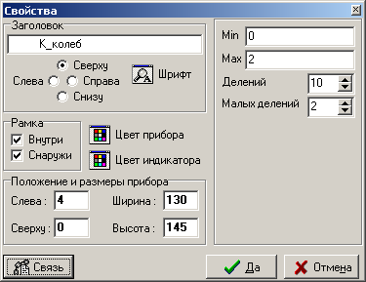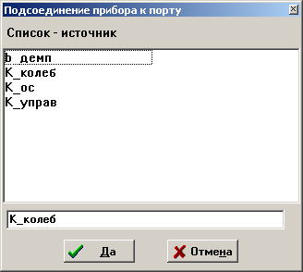
Рисунок 7.16 Рисунок 7.17
На рисунке 7.18 представлена экранная копия заполненной диалоговой формы Свойства для прибора типа Дискретный регулятор ручной. Экранная копия диалоговой формы Подсоединение прибора к порту, соответствующей кнопке Связь в форме Свойства прибора типа Дискретный регулятор ручной аналогична рисунку 7.17.
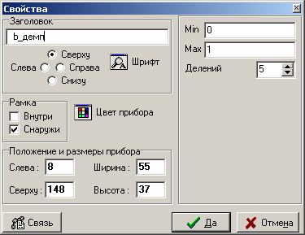
Рисунок 7.18
На рисунке 7.19 представлена экранная копия заполненной диалоговой формы Свойства для устройства управления типа Кнопка.
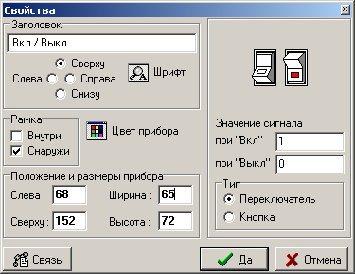
Рисунок 7.19
Необходимо заметить, что по умолчанию предлагается внешний вид кнопки, аналогичной кнопке на рисунке 7.19. Визуальный образ этой кнопки соответствует файлу key1.bmp, расположенному в подкаталоге BMP. Однако, если выполнить щелчок левой клавишей «мыши» по сдвоенному изображению кнопки в окне Свойства, то можно подобрать и более «симпатичный» визуальный образ управляющей кнопки. На рисунке 7.20 представлена копия экранной формы Выбор картинки с изображением управляющей кнопки, соответствующей файлу but3vv.bmp, расположенному в подкаталоге BMP. В этом же подкаталоге имеются и другие варианты изображения виртуальной кнопки…
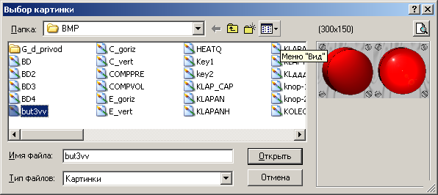
Рисунок 7.20
Диалоговая форма Подсоединение прибора к порту, соответствующей кнопке Связь в форме Свойства устройства управления типа Кнопка аналогична рисунку 7.17.
Внимание. Любое виртуальное устройство управления может «управлять» только одним параметром в структурной схеме Проекта.
Процесс создания визуального образа виртуального пульта управления требует кроме аккуратного выполнения формальных действий (описанных выше) также и элементов «творчества», особенно при внешнем оформлении «конструируемого» пульта управления (цветовая палитра, шрифты и т.п.).
Внешний вид виртуального пульта управления, соответствующего условиям рассматриваемой задачи, представлен на рисунке 7.21. Естественно, что вариант виртуального пульта управления, «сконструированного» Вами, может отличаться от рисунка 7.21 как в лучшую сторону, так и в худшую сторону…
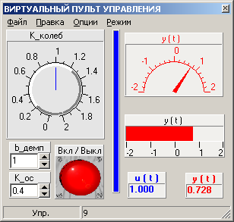
Рисунок 7.21

7.4 Пример моделирования переходного процесса

Заполнив диалоговые окна (включая и внешнее оформление: размеры, цвет, шрифты шкал и подписей), и, установив связи для всех виртуальных приборов на ПУЛЬТЕ УПРАВЛЕНИЯ, можно переходить к непосредственному моделированию переходных процессов в Объекте управления при подаче управляющих команд с виртуального ПУЛЬТА УПРАВЛЕНИЯ.
Параметры расчета данной задачи приведены на рисунке 7.22. Отметим, что для интегрирования дифференциального уравнения, описывающего динамику Объекта управления выбран один из наиболее эффективных явных методов интегрирования в ПК «МВТУ», а именно: Адаптивный-1, который на нежестких задачах примерно эквивалентен традиционным методам типа Рунге-Кутта, а на жестких задачах превосходит их по скорости счета на порядки.
Представленная на рисунке 7.22 (справа) экранная копия закладки Скорость подчеркивает, что в данной задаче расчет управляемого переходного процесса выполнялся в масштабе реального времени.
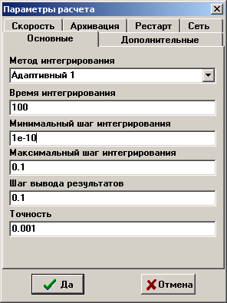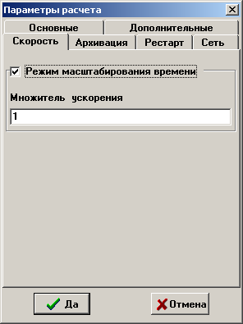

Рисунок 7.22 - Диалоговое окно Параметры расчета
На рисунке 7.23 представлены результаты моделирования при варьировании параметра демпфирования в Объекте управления.
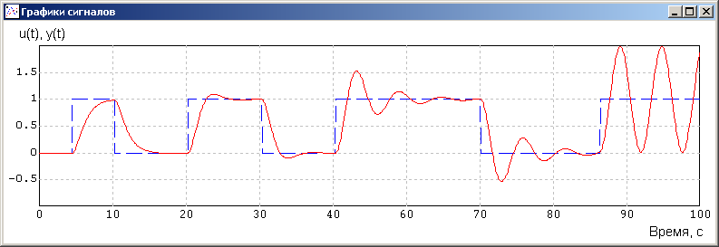
Рисунок 7.23
Прокомментируем результаты выполненного моделирования (см. рисунок 7.23). Стартовые значения варьируемых параметров были равны: К_колеб = 1; К_ос = 0; К_управ = 1; b_демп = 1. Поскольку начальные условия в колебательном звене нулевые, то при t 5 c входной сигнал u_вх и выходной сигнал y_вых равны нулю, так как сигнал от блока 1(t -5) = 0.
При $5≤t≤\text{10}$ на выходе колебательного звена реализуется смещенная переходная функция при b_демп = 1.
При t ≈ 10 с на ПУЛЬТЕ УПРАВЛЕНИЯ «отжата» управляющая кнопка Вкл_выкл ⇒ u_вх = 0 ⇒ на выходе переходной процесс «разрядки» при b_демп = 1.0.
При t ≈ 20 с дискретным регулятором на ПУЛЬТЕ УПРАВЛЕНИЯ значение b_демп уменьшено до 0.6 и затем «нажата» управляющая кнопка Вкл_выкл ⇒ u_вх = 1.0 ⇒ на выходе переходная функция звена при b_демп = 0.6.
При t ≈ 30 с на ПУЛЬТЕ УПРАВЛЕНИЯ «отжата» управляющая кнопка Вкл_выкл ⇒ u_вх = 0 ⇒ на выходе переходной процесс «разрядки» при b_демп = 0.6.
При t ≈ 40 с дискретным регулятором на ПУЛЬТЕ УПРАВЛЕНИЯ значение b_демп уменьшено до 0.2 и затем «нажата» управляющая кнопка Вкл_выкл ⇒ u_вх = 1 ⇒ на выходе на выходе переходная функция звена при b_демп = 0.2.
При t ≈ 70 с на ПУЛЬТЕ УПРАВЛЕНИЯ «отжата» управляющая кнопка Вкл_выкл ⇒ u_вх = 0 ⇒ на выходе переходной процесс «разрядки» при b_демп = 0.2.
При t ≈ 87 с дискретным регулятором на ПУЛЬТЕ УПРАВЛЕНИЯ значение b_демп уменьшено до 0 и затем «нажата» управляющая кнопка Вкл_выкл ⇒ u_вх = 1 ⇒ на выходе переходная функция звена при b_демп = 0, соответствующая незатухающим гармоническим колебаниям, поскольку при b_демп = 0 колебательное звено вырождается консервативное звено.
Действуя подобным образом, можно выполнить моделирование переходного процесса при оперативном управлении параметрами системы посредством виртуального пульта управления…
Рекомендуем Вам самостоятельно выполнить другой вариант моделирования…
Завершая обсуждение методики и рабочих процедур создания виртуального пульта управления, еще раз отметим замечание, сделанное выше «мимоходом». На структурной схеме, описывающей математическую модель исследуемого устройства или физического явления, может быть несколько блоков Панель приборов, каждому экземпляру которых соответствует своя Панель управления, на которой может быть размещено ~ до 4 - 5 десятков различных виртуальных измерительных приборов и управляющих элементов.
Связь между переменными в структурной схеме и виртуальными элементами на пульте управления (щите, панели) осуществляется через механизм именованных переменных.
Передача расчетных данных на приборы отображения осуществляется с помощью блоков типовых В память, реализующих создание именованных глобальных переменных.
Связь между управляющими виртуальными приборами (устройствами) и управляемыми параметрами или сигналами в структурной схеме объекта исследования осуществляется через механизм внешних именованных переменных.

